ИНФОРМАЦИЯ
о проведенных встречах с избирателями депутатов
Мажилиса Парламента Республики Казахстан
Магеррамова М.М. и Микаелян Н.Г.
в Восточно-Казахстанской области

29.03.18 г. прошла встреча с руководством и аппаратом областного и городского акиматов. Во время встречи, прибывших в регион депутатов приветствовали, зам акима области Байбеков Ш.З, секретарь Усть-Каменогорского маслихата, Святош А.А., зам акима г. Усть-Каменогорска, Булавкина О.А.
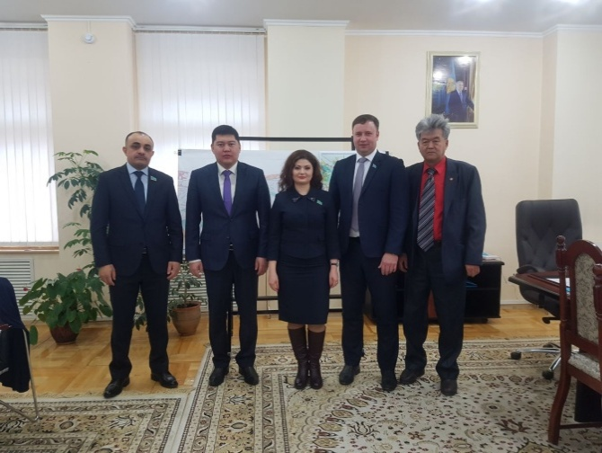
При встрече были обсуждены вопросы, касающиеся целей и задач прибывших в регион депутатов МП РК, а также, меры поддержки визита депутатов со стороны местных исполнительных властей по организации встреч депутатов с населением региона и техническому сопровождению данного визита.
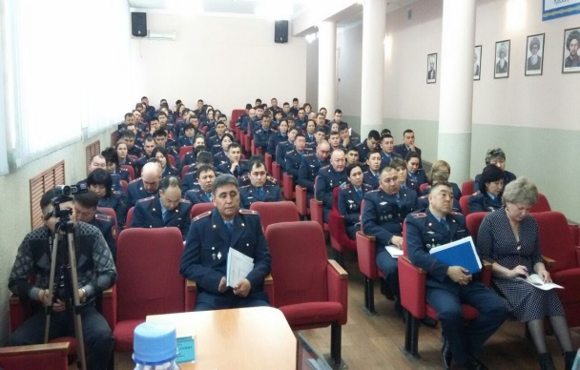
Состоялась встреча с руководством и сотрудниками областной и городской прокуратуры. Во время встречи с сотрудниками прокуратуры (40 сотрудников прокуратуры вместе с заместителем прокурора ВКО Шабер В.Н.), депутаты МП РК разъяснили перед ними суть последних Президентских инициатив. В свою очередь, сотрудники прокуратуры задали несколько вопросов к депутатам, касающиеся дополнительного рассмотрения в ПМ РК нормативных пунктов в законодательстве РК, посвящённых проблемам борьбы с наркоманией и алкоголизмом.
Депутаты Парламента посетили органы судмедэкспертизы. Встреча прошла в здании судмедэкспертизы, с участием сотрудников данной организации во главе с её руководителем, Ескуловым А.К.
Во время встречи, депутаты МП РК, также разъясняли мартовские Президентские инициативы, после чего выслушали просьбы и предложения сотрудников судмедэкспертизы, касающихся насущных проблем данной службы, которые в основном касались проблем по обновлению специальной техники и оборудования необходимых для повышения результативности работы данной службы.

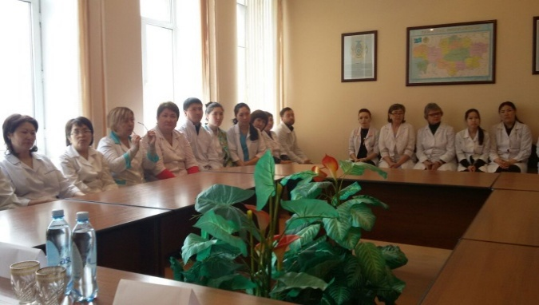
Так же депутаты посетили миграционную полицию и местные полицейские службы (МПС). В актовом зале УВД депутатов приняли: начальник штаба МПС, Кажимканов Руфат и руководитель областной миграционной службы, старший инспектор миграционной службы, Манкутова Г.К. на встрече присутствовало 120 сотрудников обеих служб.
Разговор на встрече, помимо разъяснения депутатами Президентских инициатив, шёл и о повышении государственных социальных гарантий для работников правопорядка. Было задано порядка 20 вопросов от сотрудников ДВД и миграционной службы, по поводу, повышения зарплат, обеспечения сотрудников жильём, обеспечением льготами на транспортные услуги и т.д.
Далее депутаты посетили ЦОНы г. Усть-Каменогорска расположенных по улицам Казахстан 99/1 и Белинского 37а. Магеррам Магеррамов и Наринэ Микаелян получили интересующую их информацию от сотрудников и пообщались с журналистами.
- Мы убедились в том, что работа ЦОНов поставлена толково, - сделал вывод Магеррам Маггерамов – работники знают своё дело и компетентно отвечают на поставленные вопросы. Обслуживание граждан происходит оперативно.
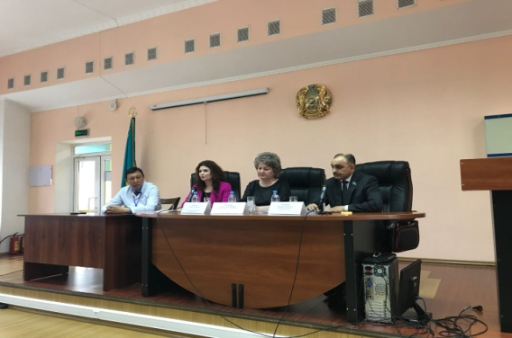
30.03.18г. состоялась встреча депутатов Мажилиса Парламента РК Магеррамова М.М. и Микаелян Н.Г. с руководством областного Управления здравоохранения ВКО и представителями лечебных учреждений, в здании областного «Центра матери и ребёнка».
В ходе встречи с работниками здравоохранения, депутаты Парламента разъяснили подробно роль последних пяти инициатив Президента РК народу Казахстана.
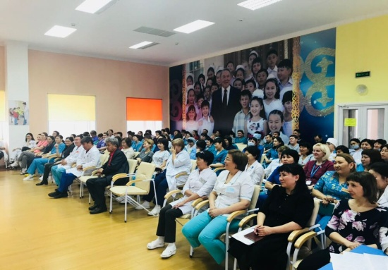
В свою очередь, приглашённые на встречу, сотрудники сферы здравоохранения, задали депутатам Парламента ряд вопросов, которые в основном касались дальнейшего развития здравоохранения в ВКО и в целом по Казахстану. В этих вопросах, поднимались темы о зарплатах медиков, их социальных гарантиях, о ходе реформирования системы здравоохранения и т.д.
Так же состоялась встреча с сотрудниками областного Управления культуры и работниками региональных библиотек и музеев. Встреча состоялась в Усть-Каменогорске, в здании областной центральной библиотеки им. Пушкина.
На встрече, помимо разъяснения и обсуждения пяти социальных инициатив Президента РК, разговор шёл о развитии культурных центров ВКО, о социальных условиях работников сферы культуры, о зарплатах, о планируемой передаче сельских библиотек в школы, об отсутствии в стране закона «О библиотечном деле». Всего на встрече прозвучало 10 вопросов, связанных с вопросами поддержки библиотекарей и других работников сферы культуры.
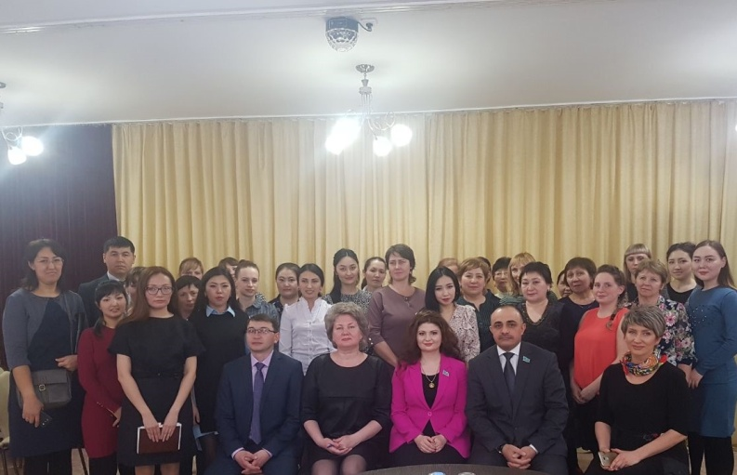
Во второй половине дня прошла встреча с рабочим коллективом КГУ «Центр оказания специальных социальных услуг», находящегося в ведении областного Управления занятости и социальных программ. На встрече присутствовали – руководители Управления и Центра, а также другие сотрудники обоих учреждений. Всего на встрече присутствовало 35 человек.
На встрече работников социального обеспечения обсуждались не только Пять социальных инициатив Президента, но конкретные вопросы, связанные с развитием социального обеспечения населения ВКО.
На встрече депутатам был задан ряд вопросов (всего 9) посвящённых этому направлению, среди них: проблемы по инвалидным коляскам для инвалидов, сроки обслуживания инвалидных колясок; о внесении предложения по изменению нормативного стандарта по работе с инвалидами; по гос.закупкам продуктов питания для «Центра оказания специальных социальных услуг» для детей-инвалидов; по иностранной рабочей силе; по увеличению зарплат для сезонных рабочих и работников социальных служб и другие.
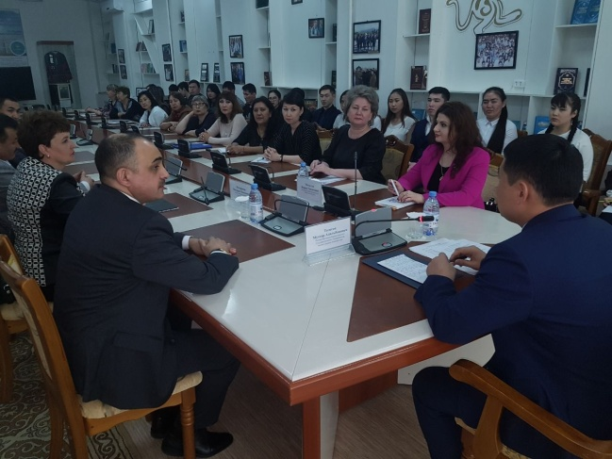
Так же состоялась встреча в ВКГТУ им. Аманжолова. На встрече присутствовало более 70-ти сотрудников, представлявших сферу высшего, средне специального и среднего образования областного центра.
Вначале встречи, депутаты Парламента проинформировали собравшихся о Президентских инициативах, особенно выделяя те из них, в которых идёт речь о повышении заботы государства в деле повышения результативности в работе образовательной сферы страны.
Затем депутаты ответили на ряд озвученных вопросов и предложений от представителей учреждений образования. Вопросы содержали в основном следующую тематику: о дальнейшем развитии государственных грантов на обучение (всего было задано 12 вопросов и прозвучало 3 предложения); о приостановке увеличения суммы средств затрачивающихся семьями за плату на обучение; об увеличении количества бесплатных государственных грантов на обучение; о необходимости простимулировать интерес молодёжи к получению не только образования по техническим специальностям, но и педагогическим, так как уже сейчас виден дефицит кадров в образовательной сфере именно по этой категории специалистов.
На все поступившие вопросы депутаты парламента дали обстоятельные ответы, а также по предложениям, прозвучавшим от избирателей будут учтены во время своей работы в Парламенте, при вынесении дальнейших парламентских инициатив, касающихся сферы образования.
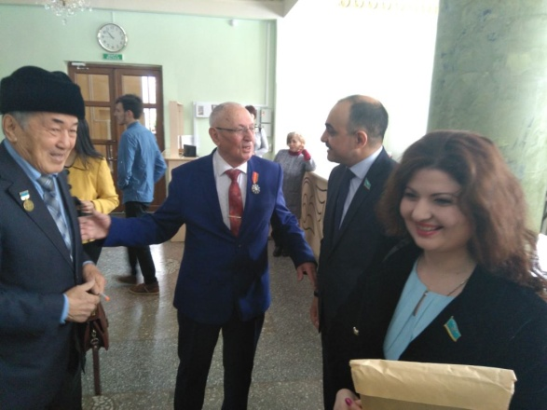
31.03.18 г. в центре общественного согласия состоялась встреча депутатов Мажилиса Парламента Республики Казахстан Магеррамова Магеррама Мамедовича и Микаелян Наринэ Гамлетовны с представителями этнокультурных объединений ВКО, которая прошла в областном «Доме дружбы» с представителями этнокультурных объединений, представителями ОО и НПО областного центра, и руководящим составом «Дома дружбы ВКО» - Омаровой г., Шик Л.Б. и другими. На встрече присутствовало более 50-ти человек.
В заседание приняли участие члены Ассамблеи народа Казахстана ВКО, председатели и члены этнокультурных объединений, члены Совета общественного согласия и Совета матерей АНК ВКО, Клуба журналистов, Клуба меценатов, члены НЭГ АНК ВКО. Модератором заседания выступил председатель Совета общественного согласия АНК ВКО Шик Лео Богданович.
В начале встречи, депутаты Парламента провели разъяснения перед собравшимися по содержанию мартовских Президентских инициатив.
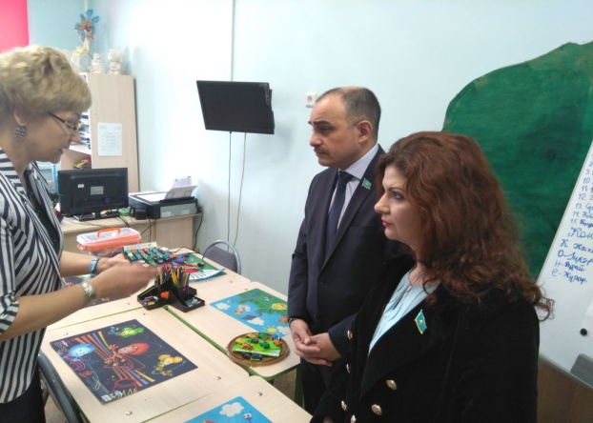
Затем, на встрече прозвучали вопросы к депутатам по самой разнообразной тематике социально-экономической и культурной жизни. Всего на встрече было задано 14 вопросов, которые в основном касались: сложностями при получении гражданства Казахстана представителями ближнего зарубежья (Азербайджан, Армения и т.д., вопросы от представителей этнокультурных объединений); совершенствованию статуса ОО «Дом дружбы»; финансирования ОО осуществляющих свою рабочую деятельность, в том числе, в рамках деятельности «Дома дружбы»; о работе парламентариев над совершенствованием нормативов по благоустройству территорий (вопрос от гр.А.Набиева); вновь поднимался вопрос по деятельности региональных библиотек (вопрос от гр.Феклистова А.В), в частности по планируемой передачи сельских библиотек в школы; и т.д.
На многие из полученных вопросов, депутаты Парламента дали незамедлительно обстоятельные ответы.
В тот же день, депутаты Парламента посетили ряд объектов носящих социальную направленность, где ознакомились с условиями и процессом работы данных организаций, обсудив их с руководством предприятий.
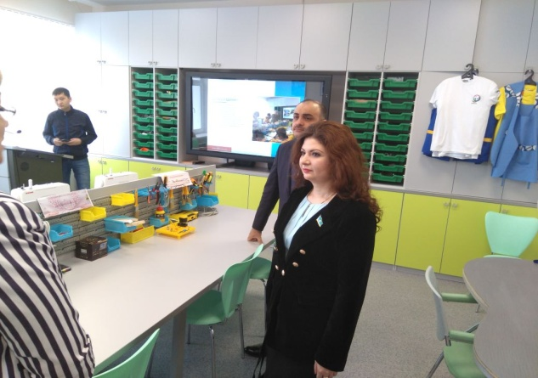
В школе-интернат «АК-Ниет» для детей с ограниченными возможностями, на встречи присутствовало 15 человек. Данному учреждению, в республике нет аналогов, в его стенах проходят социализацию, обучение и оздоровление около 90 детей с нарушениями слуха, речи, опорно-двигательного аппарата. Директор школы-интерната, Светлана Кривицкая, познакомила депутатов Парламента с условиями пребывания детей в интернате, рассказала о методах и формах работы специалистов интерната с детьми-инвалидами, а также рассказала о новых планах по развитию деятельности интерната по оздоровлению детей, в частности, отметила, что есть планы по оснащению интерната плавательным бассейном и введению такого лечебного курса для детей, как иппотерапия.
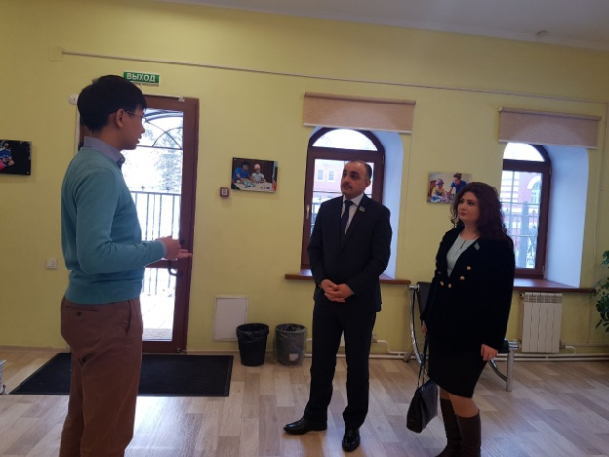
Далее, депутаты посетили «Центр «Асыл Мирас» для детей с заболеваниями аутизма, в котором ознакомились с условиями работы данного Центра.
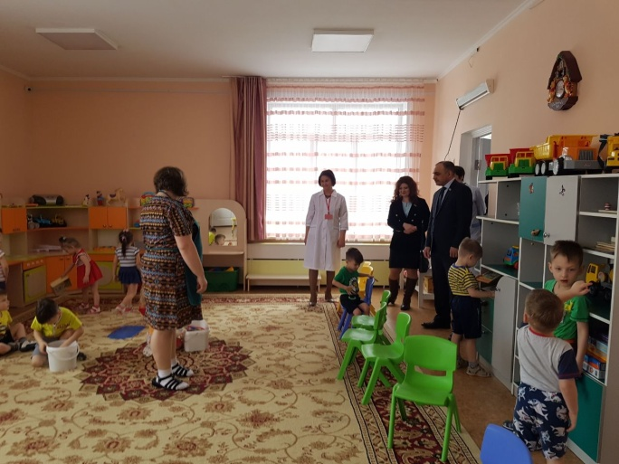
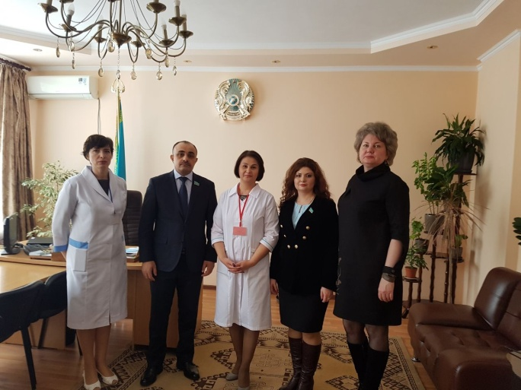
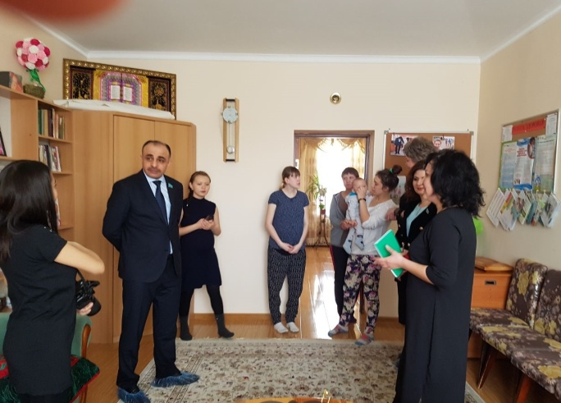
В заключении субботнего рабочего графика, депутаты посетили Дома матери и ребёнка. На этих встречах, несмотря на выходной день присутствовали сотрудники этих социальных учреждений (всего около 40 человек вместе взятых), которые задали депутатам Парламента вопросы, связанные с размерами зарплат для работников социальной сферы, по обеспечению их государственным жильём, подняли тему по льготным местам в детских садах и обеспечению женщин возможностью проходить бесплатное дистанционное обучение по обретению новой профессии. Всего на встречах в Домах матери и ребёнка прозвучало 6 вопросов социального характера.
На этом субботний рабочий день депутатов был завершён.
